Министерство образования и науки Российской Федерации

Федеральное государственное бюджетное образовательное учреждение высшего образования

«Пермский национальный исследовательский

политехнический университет»

(ПНИПУ)

Кафедра вычислительной математики и механики

Лабораторная работа

по дисциплине: «Информатика в приложении к отрасли»

по теме: «Тестирование программного обеспечения»

Выполнил:

Студент группы ЦТУ-20-3б

Ушенкина София Сергеевна

Проверил:

ассистент кафедры ВММБ

Нетбай Георгий Владимирович

Пермь

2022 г

**Задание к лабораторной работе:**

**Задание №1**. Выбрать форму регистрации сайте, например gmail.com или yandex.ru. Найти классы эквивалентности и граничные значения для полей. Определить, на каких данных проводить тестирование этой формы.

**Задание №2.** Выбрать ПО и составить 3 сценария тестирования и чек-лист для них.

**Задание №3.** Выбрать ПО и составить для него баг-репорт.

**Задание №4.** Реализовать небольшую библиотеку функций. В библиотеку включить следующие функции:

* определения n чисел Фибоначчи – функция принимает n, возвращает список из чисел
* сортировку пузырьком: функция принимает список чисел, возвращает его отсортированную копию
* калькулятор: функция принимает 3 аргумента: число 1, число 2 и знак действия: +, -, *, / выполняет действие и возвращает результат

Реализовать unit-тесты данных функций при помощи библиотеки pytest. Реализовать тестирование реакции программы на корректные и не корректные входные данные. Определить классы эквивалентности и граничные значения для входных данных. Код сопроводить комментариями.

По результатам лабораторной работы оформит отчет, исходные код программы выложить на Github.

**Основная часть:**

**Задание №1**. Выбрать форму регистрации сайте, например gmail.com или yandex.ru. Найти классы эквивалентности и граничные значения для полей. Определить, на каких данных проводить тестирование этой формы.

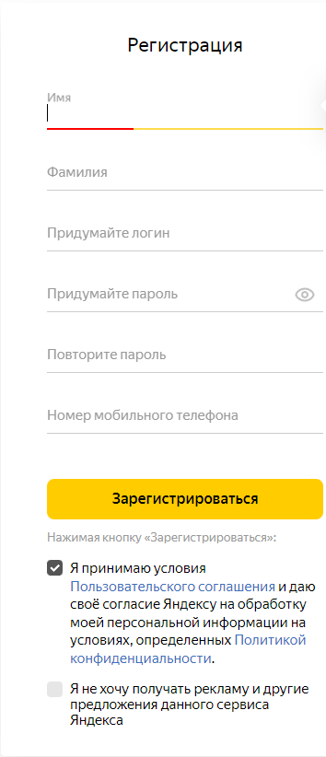

**Классы эквивалентности:**

* Русский алфавит
* Латинский алфавит
* Цифры
* Специальные символы
* Длина имени менее 50 символов
* Длина имени 50 символов и более
* Длина фамилии менее 50 символов
* Длина фамилии 50 символов и более
* Длина логина менее 30 символов
* Длина логина более 30 символов
* Длина пароля менее 6 символов
* Длина пароля 6 символов и более

**Граничные значения:**

* Длина имени менее 50 символов
* Длина фамилии менее 50 символов
* Длина логина менее 30 символов
* Длина пароля 6 символов и более

**Проверки:**

* Ввести в поле «Имя» или «Фамилия» русские буквы
* Ввести в поле «Имя» или «Фамилия» латинские буквы
* Ввести в поле «Имя» или «Фамилия» цифры
* Ввести в поле «Имя» или «Фамилия» специальные символы
* Ввести в поле «Логин» латинские буквы
* Ввести в поле «Логин» цифры
* Ввести в поле «Логин» специальные символы
* Ввести в поле «Логин» 29 символов
* Ввести в поле «Логин» 30 символов
* Ввести в поле «Логин» 31 символов
* Ввести в поле «Пароль» латинские буквы
* Ввести в поле «Пароль» цифры
* Ввести в поле «Пароль» специальные символы
* Ввести в поле «Пароль» 5 символов
* Ввести в поле «Пароль» 6 символов
* Ввести в поле «Пароль» 7 символов

**Задание №2.** Выбрать ПО и составить 3 сценария тестирования и чек-лист для них.

Тестирование сайта yves-rocher.ru

**Test-case 1**

|  |  |
| --- | --- |
| Идентификатор | 1 |
| Краткое описание | Тестирование открытия сайта |
| Предусловия | 1. Включенный компьютер 2. Браузер установлен на компьютере 3. Присутствует подключение к интернету 4. Открытый браузер |
| Шаги | 1. Найти поле поиска и кликнуть на него 2. В поле ввести ссылку на сайт 3. Перейти на сайт |
| Ожидаемый результат | Открылась главная страница сайта |

**Test-case 2**

|  |  |
| --- | --- |
| Идентификатор | 2 |
| Краткое описание | Тестирование регистрации на сайте |
| Предусловия | 1. Включенный компьютер 2. Браузер установлен на компьютере 3. Присутствует подключение к интернету 4. Открытый браузер 5. Открытый сайт |
| Шаги | 1. Нажимаем кнопку «личный кабинет» 2. Нажимаем кнопку «регистрация» 3. Вводим электронную почту 4. Нажимаем кнопку «создать личный кабинет» 5. Заполняем графу «имя» 6. Заполняем графу «фамилия» 7. Заполняем графу «отчество» 8. Заполняем графу «дата рождения» 9. Заполняем графу «подтверждение электронной почты» 10. Заполняем графу «пароль» 11. Нажимаем кнопку «создать личный кабинет» |
| Ожидаемый результат | Сайт позволяет зарегистрироваться и выводит сообщение об успешной регистрации |

**Test-case 3**

|  |  |
| --- | --- |
| Идентификатор | 3 |
| Краткое описание | Тестирование поиска на сайте |
| Предусловия | 1. Включенный компьютер 2. Браузер установлен на компьютере 3. Присутствует подключение к интернету 4. Открытый браузер   Открытый сайт |
| Шаги | 1. В строке поиска ввести запрос «духи» 2. Нажать кнопку «enter» |
| Ожидаемый результат | Открылась страница сайта с товарами, содержащими в названии слово «духи» |

**Check list**

|  |  |  |  |
| --- | --- | --- | --- |
| Тестирование браузеров | | | |
| Проверка | Google Chrome | Yandex Browser | Microsoft Edge |
| Test Case 1 | Успешно | Успешно | Успешно |
| Test Case 2 | Успешно | Успешно | Успешно |
| Test Case 3 | Успешно | Успешно | Успешно |

**Задание №3.** Выбрать ПО и составить для него баг-репорт.

|  |  |
| --- | --- |
| Заголовок | При нажатии на кнопку «войти», открывается страница регистрации пользователя |
| Проект | Вход на сайт |
| Компонент приложения | Вход |
| Номер версии | 1.0 |
| Критичность | Критический |
| Приоритет | Высокий |
| Статус | Новый |
| Автор | Ушенкина С. С. |
| Назначен на | Иванов И. А. |
| Как воспроизвести | 1. Перейти на главную страницу сайта 2. Нажать на кнопку «войти»   Полученный результат:  -Открылась страница регистрации пользователя  Ожидаемый результат  -Открылась страница авторизации пользователя |
| Дополнительные сведения | ОС: Windows |
| Прикрепленный файл | skrin.jpeg |

**Задание №4.** Реализовать небольшую библиотеку функций. В библиотеку включить следующие функции:

* определения n чисел Фибоначчи – функция принимает n, возвращает список из чисел
* сортировку пузырьком: функция принимает список чисел, возвращает его отсортированную копию
* калькулятор: функция принимает 3 аргумента: число 1, число 2 и знак действия: +, -, *, / выполняет действие и возвращает результат

Реализовать unit-тесты данных функций при помощи библиотеки pytest. Реализовать тестирование реакции программы на корректные и не корректные входные данные. Определить классы эквивалентности и граничные значения для входных данных. Код сопроводить комментариями.

**Тестирование калькулятора со специально допущенной ошибкой в ожидаемых данных при сложении**

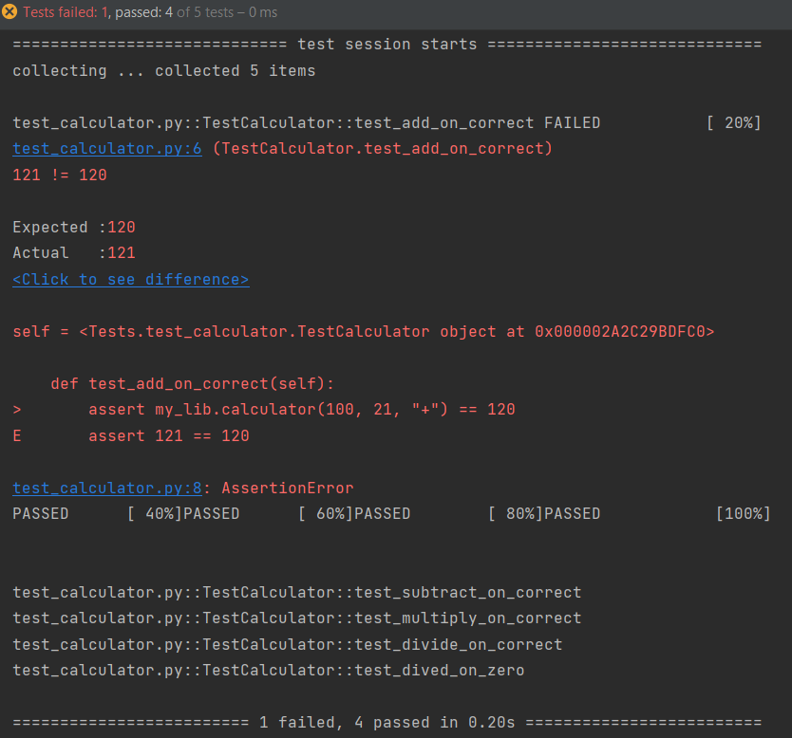

**Тестирование сортировки с корректными данными**

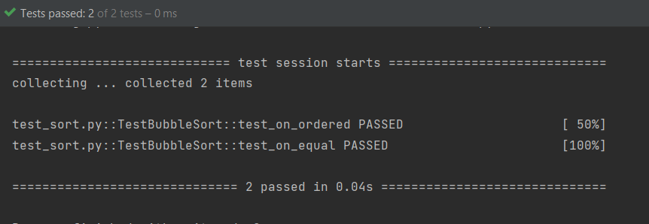

**Тестирование функции нахождения чисел Фибоначчи со специально допущенной ошибкой в ожидаемых данных**

